Кіровоградська загальноосвітня школа І ст.. № 37
Кіровоградської міської ради
Кіровоградської області

Впровадження українських традицій як культурологічні засади педагогічної спадщини В.О.Сухомлинського
щодо гармонійного розвитку особистості учнів шляхом використанням бесіди та гри на групі продовженого дня.

Кіровоград
2013
«Впровадження українських традицій як культурологічні засади педагогічної спадщини В.О.Сухомлинського щодо гармонійного розвитку особистості учнів шляхом використанням бесіди та гри на групі продовженого» Кіровоград: ЗОШ I ст.. № 37 Кіровоградської міської ради, 2013, - 24 с.

Укладач: Білан П.А., вихователь групи продовженого дня
ЗОШ І ст. №37 Кіровоградської міської ради
Кіровоградської області

У виданні міститься опис роботи вихователя щодо засвоєння учнями початкової школи українських традицій засобами української мови, казками, іграми, норми моралі українського народу, возвеличення природи і людської праці; шанобливе ставлення до батьків, любов до своєї Батьківщини, збагачення свого культурного досвіду.
Для широкого використання педагогами міста Кіровограда.
Друкується за рішенням методичної ради ЗОШ I ст.. № 37 Кіровоградської міської ради Кіровоградської області (№ 4 від 16 травня 2013 року).

Відповідальні за випуск:
Дадонова Т.В., директор ЗОШ І ст. №37 Кіровоградської міської ради Кіровоградської області;
Каграманян Н.В., заступник директора з НВР.
Зміст
Вступ ………………………………………………………….4
1. Українські традиції як культурологічні засади спадщини В.О.Сухомлинського ………………………………………...7
1.1. Фрагмент бесіди з використаним оповіданням В.О.Сухомлинського "Хто найкращий майстер на Землі"..8
1.2. Фрагмент виховної бесіди на тему: "Священний хліб - так мовить наш народ" ……………………………9 1.3. Фрагмент виховної бесіди на тему: "Стежка до казки"……………………………………………………..10
1.4.Фрагмент виховної бесіди про добро і зло з анкетуванням на тему «Як зберегти в собі людину?»…….12
2. Ігрова діяльність на групі продовженого дня…………..17
2.1. Групи ігор…………………………………………...19
2.2. Гра до теми “Слова, що означають ознаки предметів”……………………………………………………20
2.3. Гра до теми «Звірі»……………..………..…………21
Висновки……………………………………………………..22
Використана література ...………………….……………….24

Вступ
Духовне життя дитини повноцінне лише тоді, коли вона живе у світі гри, казки, музики, фантазії, творчості. Без цього вона – засушена квітка… Ми повинні виховувати так, щоб дитина почувала себе шукачем і відкривачем знань. Тільки за цієї умови одноманітна, стомлююча робота школяра забарвлюється радісними почуттями і може принести маленьким людям переживання творця.
В.О.Сухомлинський
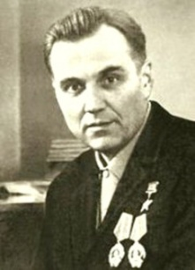
Василь Олександрович Сухомлинський висвітлив суть виховної системи в Павлиській школі - виховати людину-громадянина, людину-патріота, людину-трудівника.
Який зміст вкладав у поняття "традиції"
В.О. Сухомлинський? Однією з умов життя колективу, на його думку, є створення, збереження і передавання від покоління до покоління традицій. У цьому контексті він розглядає традицію як "духовне надбання колективу". Педагог порівнює традиції "із скарбничкою, куди кожне покоління кладе свій маленький коштовний внесок", з них і складаються великі скарби.
Відірваність виховання патріотизму в школі та сім'ї від "вимог життя народу" педагог називає найголовнішою і найсерйознішою хибою виховного процесу. З-поміж джерел, якими "живиться могутнє почуття любові до Батьківщини", педагог називає такі, як "природа рідного краю і мати з батьком, і рідне село, місто, підприємство, де працюють батьки, і славне минуле Вітчизни, її героїчна історія..." На його думку, в душі кожної дитини має відобразитися в мініатюрі портрет народу.
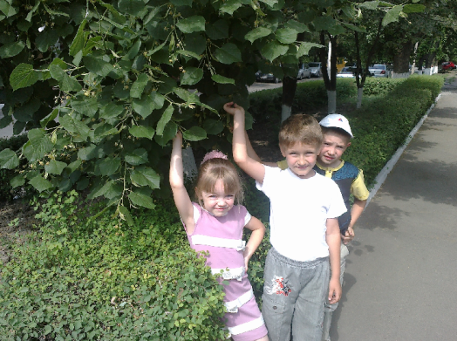

У своїй роботі я виховую у дітей ( засобами української мови, казками, іграми, норми моралі українського народу, возвеличенням природи і людської праці) шанобливе ставлення до батьків, до своїх пращурів; любов до своєї Батьківщини.
У дитячі роки гра є основним видом діяльності людини. За її допомогою діти пізнають світ. Без гри дітям жити нудно, нецікаво. Буденність життя може викликати у них захворювання. В грі діти перевіряють свою силу і спритність, у них виникають бажання фантазувати, відкривати таємниці і прагнути чогось прекрасного.
Під час гри дитина ознайомлюється з великим діапазоном людських почуттів й взаємостосунків, вчиться розрізняти добро і зло. Завдяки грі у дитини формується здатність виявляти свої особливості, визначати, як вони сприймаються іншими, й з’являється потреба будувати свою поведінку з урахуванням можливої реакції інших.
Гра – одна з найважливіших сфер у життєдіяльності дитини, разом з працею, навчанням, мистецтвом, спортом вона забезпечує необхідні емоційні умови для всебічного, гармонійного розвитку особистості. Для мене вона стала інструментом виховання, що дає змогу повністю враховувати вікові особливості дітей, розвивати ініціативу, створювати атмосферу розкутості, самостійності, творчості та умови для саморозвитку.
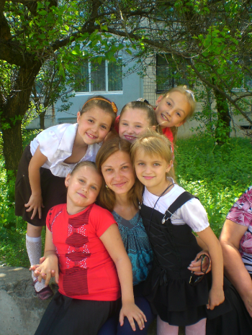

1. Українські традиції як культурологічні засади спадщини В.О.Сухомлинського.

Виховання любові до природи рідного краю, її возвеличення - одна з народних традицій. В описах природи В.О. Сухомлинського ми впізнаємо краєвиди української землі, чуємо музику рідної природи: кущ шипшини, самітний клен, струнка тополя, вишневий цвіт, доспіле жито тощо. Вихователь має допомогти учням пізнати довколишній світ, сприяти захопленню красою рідної землі, що є найемоційнішим джерелом любові до Батьківщини. Педагог наводить приклад, як він з учнями неодноразово піднімався на вершину кургану, щоб милуватися "красою землі, яка народила нас, де жили діди й прадіди, де нам судилося прожити життя, повторити себе в дітях, постаріти і піти в землю, яка народила нас".
На переконання педагога, дитинство неможливе без казки, гри, музики, рідної мови.
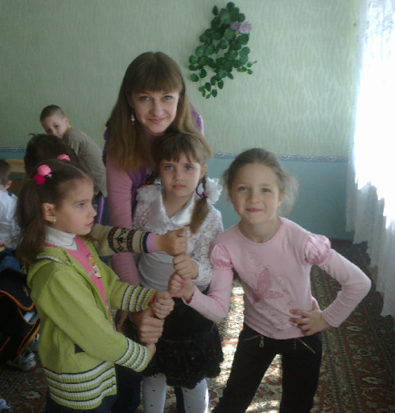

Користуючись порадами В.О.Сухомлинського, під час роботи на групі продовженого дня я використовую традиції українського народу, які втілюються у шкільні виховні заходи. Впроваджую сімейні традиції - дарування подарунків, виготовлених руками дітей, у день народження матері, батька, бабусі, дідуся. Також використовую різноманітні ігри, читання казок, оповідань В.О. Сухомлинського.

1.1. Фрагмент бесіди з використаним оповіданням В.О.Сухомлинського "Хто найкращий майстер на Землі".
Прочитавши учням оповідання, я проводила бесіду:
- Де відбувалися події?
- Що повинні були принести дівчата?
- Хто приймав рішення?
- Чим були вишиті речі, які принесли дівчата?
- Хто став переможцем?
- Чому? З ким прийшла жінка?
- Що приніс хлопчик з собою?
- Що трапилося на майдані?
- Яке було рішення стариків?
(«Хто творить розумну і добру людину, - найкращий майстер»).

Одна з основних традицій українського народу це - вшанування і возвеличення хліба. У Павлиській школі сформувалася традиція: протягом перших двох років навчання переконати дитину, що найважливішим матеріальним благом є хліб.
У своїй виховній роботі я теж приділяю велику увагу вшануванню хліба. Наприклад: під час підготовки до обіду нагадую дітям про цінність та значення хліба.
Також розповідаю дітям про хліб під час виховних годин.

1.2. Фрагмент виховної бесіди на тему:
"Священний хліб - так мовить наш народ"
Мета: познайомити дітей з історією виникнення хліба; виховувати повагу до хліба, до людей, які працюють над хлібом; вчити думати, аналізувати подану інформацію.
- Послухайте уважно вірш. Про що він? Обґрунтуйте свою відповідь.
Священний хліб - так мовить наш народ.
Ця пісня народилась недарма,
В затишнім домі, у тяжкім поході
Нічого найдорожчого нема.
З хлібом у нас зустрічають гостей,
Хліб на весіллі цвіте в короваї,
І кращих немає на світі вістей,
Ніж хліб уродився у рідному краї.
- Ще первісні люди, полюючи на звірів і птахів, знаходили у волі вбитих зерна. Це були зерна дикого ячменю. Так птахи першими виявили поживні властивості зерна. Люди також спробували збирати ці зерна і варити їх. Ця їжа була схожа на кашу, але це був перший хліб на Землі.(Ячмінь).
- Ще одна хлібна рослина - це просо. У стародавні часи з нього, так само варили кашу. Батьківщиною проса є держави Китай і Монголія. Зерно пшениці високо цінувалося всіма народами. Нині пшениця стала основним хлібом.
- Який буває хліб? З чого виготовляють хліб?
- Яке зерно використовують для борошна?
- Хто перший зрозумів, що зерна можна їсти, що вони корисні?
- А для чого люди вживають хліб?
В.Сухомлинський, аналізуючи організаційні та змістові засади Кімнати казки зауважив, що серед казок різних народів пріоритетними для нас мають бути українські народні казки.
Педагог вважав, що наші діди та прадіди через казку, слово передають нащадкам свої заповіти, любов до рідної землі. На думку педагога, казка - це "благодатне джерело виховання любові до Батьківщини, яке нічим не можна замінити", "творіння народу", "духовні багатства народної культури, пізнаючи які дитина пізнає серцем життя народу", "активна естетична творчість, що захоплює всі сфери духовного життя дитини - її розум, почуття, уяву, волю".
І ще одною, з можливих цікавих пізнавальних методів, які я використовую, - являється казка. ЇЇ використовую з метою розвитку уяви. Дітям пропоную колективно скласти невеличку казку, або зачитую ніби незавершену казку, до якої треба придумати закінчення. Кожна дитина має можливість закінчити казку по-своєму, тобто має ситуацію вибору. Це зацікавлює та розвиває творче мислення і уяву. За допомогою казки стимулюю бажання творити, відшукуючи методи, прийоми та форми роботи, які й сприяють розвитку пізнавальної активності дітей цього віку. Наприклад: фрагментом бесіди «Стежка до казки» є вступна частина, побудована саме як «стежинка до серця казки».

1.3. Фрагмент виховної бесіди на тему: "Стежка до казки".
Мета: поглибити знання дітей про українську казку як розповідний (народнопоетичний) твір. Виховувати почуття любові до родини, рідного краю, його традицій, природи.
- Запитувати, чи любите ви, діти, казку, не буду. Бо наперед знаю, що відповісте дружним вигуком: "Так!". Казку люблять усі - і діти, і дорослі, які зберегли пам'ять про дитинство. Особисто я люблю казку, де перемагає добро. Хочу, щоб вона закінчувалася словами: "Дай вам, Боже, добра". Адже це так важливо, щоб добро перемагало не лише у казці, айв житті.
- Тож запрошую всіх помандрувати до такої казки. Хто ж покаже нам стежку до неї, дізнаєтеся з народної приказки:
Незнайко на печі сидить,
А Знайко вулицею біжить.
- То з ким ми, діти, підемо шукати казку?(Із Знайком).
- Так, саме Знайко буде нас супроводжувати у дивовижній мандрівці. Тож вирушаймо.
- Чи знаєте ви, діти, що з давніх-давен квіти вважали сестрами-казками? Вони квітнуть разом з народом, ростуть разом з людьми. А де вони живуть, ми обов'язково дізнаємося.
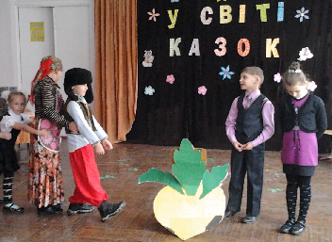
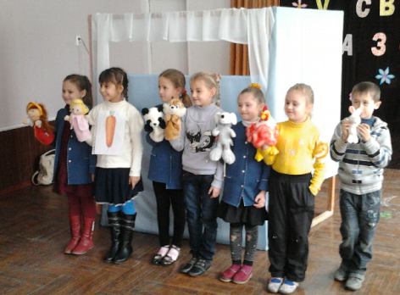

Шанобливе ставлення до батьків, яке має передаватися з покоління в покоління, - основа української сім'ї. Розмірковуючи над вихованням у дитини любові, поваги, вдячності до батьків, бажання творити для них добро, педагог спирається на давню українську легенду про невдячність сина до матері та її безкорисливу, палку любов до сина. З метою збереження кращих традицій В.О.Сухомлинський пропонує школам налагоджувати тісний зв'язок з батьками через бесіди, шкільно-сімейні свята.

1.4.Фрагмент виховної бесіди про добро і зло з анкетуванням на тему: «Як зберегти в собі людину?».
Мета: дати уявлення про поняття "цінність". Вчити дітей розпізнавати категорії «Добро» та «Зло», наводити приклади їх прояву; робити висновок стосовно того, які цінності дозволяють зберегти в собі людину.
Хід бесіди
І. За ігровою методикою дітям пропоную уявити собі вечірнє небо. Далі проводжу відповідну бесіду з учнями:
- Що ми побачимо на ньому у тихий безхмарний вечір? (Зірки).
- Люди, як правило, дивлячись на зорі, мріють про найзаповітніше у своєму житті. Зірки однаково сяють на Землі, вони об'єднують їх: не зважаючи на їхній колір шкіри, стать.
- Спробуємо поміркувати над тим, що найбільше цінують усі люди на Землі, без чого не можуть бути щасливими. Ці найбільші цінності - як зірки, "запалимо" на нічному небі за допомогою чарівної палички. Якого кольору можуть бути ці зірки, чому? Заплющіть очі і поміркуйте, яку назву дати зіркам. Хто хоче бути першим чарівником? (Вихователь підписує зірки і прикріплює їх на карту нічного неба).
- Бачите, яким яскравим стало небо, скільки на ньому чарівних зірок - це мрії всіх людей. Нехай вони вказують усім нам, чого ми прагнемо в житті. Пам'ятайте про них.
- Як Ви гадаєте, якими людьми треба вирости Вам, щоб доторкнутись до цих зірок?
- Виховання у себе яких найкращих людських якостей може допомогти здійснити бажання?
- Поміркуйте, що кожен із вас найбільше цінує у житті?
II. Пропоную дітям прослухати частину оповідання В.Сухомлинського «Намисто з чотирма променями» з бесідою в середині тексту.
- Якою ж має бути справжня людина? Розібратись у цьому нам допоможе оповідання В. О. Сухомлинського
«Намисто з чотирма променями».
Побачило Сонечко хвору дівчинку в ліжку. Дівчинка лежала, очі її були закриті, вона тихо стогнала.
Жаль стало Сонечкові Дівчинку. Нахилилось воно над її голівкою й тихо прошепотіло:
- Візьми Дівчинко, чарівне намисто з чотирма променями. Чотирьох нещасних ти можеш зробити щасливими. На кого спрямуєш промінь - той і стане щасливим.
Відкрила очі Дівчинка, бачить - лежить на постелі чарівне намисто, чотири промені грають на стіні. "На кого ж направити щасливі промені? - думає Дівчинка. - Хто у нас нещасливий?"
Подумала і важко зітхнула: нещасливими були бабуся, дідусь, тато і мама: у бабусі зуб болить, у дідуся ліжко скрипить, татко горілку п'є, мама сльози ллє.
- Як за допомогою променя дівчинка могла зробити добро для бабусі?
- Для дідуся?
- Для татка?
- Для матусі?
- Як Ви гадаєте, що стало із самою дівчинкою, її хворобою? Чому саме так?
- На кого б спрямував чарівний промінь кожен з Вас? Чому саме так? (Далі я зачитую кінець оповідання В.Сухомлинського.)
Спрямувала дівчинка чарівний промінь на бабусю - і зуб у неї зразу ж перестав боліти. Спрямувала промінь на дідуся - ліжко перестало скрипіти. Спрямувала промінь на тата - перестав тато горілку пити. Спрямувала промінь на маму - перестала мама сльози лити, радісно посміхається.
Про себе, про свою хворобу Дівчинка забула. А коли всі стали щасливими, вона стала найщасливіша, і хвороба залишила її.
- Якою була дівчинка?
- Які вчинки вона робила завдяки чарівному намисту? Запам'ятайте, що людина починається з добра!
- Що ж відрізняє справжню Людину?
- Що допомагає їй в житті завжди залишатись такою?
Після обговорення я пропоную анкетування "Розуміння гуманістичних цінностей".
Набір завдань 1
Необхідно вибрати з варіантів відповідей той, що найбільше підходить до поданого поняття, правильно пояснює його суть. Вказати букву, під якою знаходиться вірна відповідь.
Добра людина - це та, що...
А) не поважає інших;
Б) чуйно ставиться до всього живого;
В) любить природу;
Г) допомагає іншим.
Справедливість - це...
А) готова допомогти (або вступитись за когось) усім, незважаючи на стосунки;
Б) слідкує за дотриманням правил у поведінці;
В) допомагає завжди своїм друзям;
Г) добре виконує усі доручення.
Терпимість - це...
А) прощати всім усе;
Б) поважати інших людей (не ображати ні словом, ні поведінкою, ні жестом, ні поставою);
В) вказувати на недоліки, допомогти їх усунути;
Г) бути фізично сильним, вміти себе захистити.
Працелюбність - це..
А) доведення справи до кінця;
Б) добре навчатись;
В) докладати зусиль (розумових, фізичних) при виконанні завдань:
Г) швидке виконання будь-яких завдань.
Любити Батьківщину - це...
А) знати й шанувати історію, мову, культуру свого народу;
Б) участь у добрих справах;
В) знати історію лише того місця, де народився;
Г) знати гімн, прапор України.

Набір завдань 2
- Вибрати до поданого слова одне слово, близьке за значенням до нього, з чотирьох запропонованих і підкреслити букву, під якою воно знаходиться. Вибрати можна лише одне слово.
Доброта і...
А) милосердя; Б) точність; В) подільчивість; Г) чесність.
Справедливість і...
А) вірність; Б) чесність;В) співчуття; Г) вміння поступати не дивлячись ні на що - неупередженість.
Працелюбність і...
А) активність; Б) совість; В) впертість: Г) обов'язковість.

Набір завдань 3
- До поданого слова доберіть слово-антонім, протилежне за смислом. Підкресліть навколо цього слова відповідну букву.
Добрий -...
А) жадібний; Б) злий; В)сердитий; Г)веселий.
Працелюбний - ...
А)впертий; Б) лінивий; В)сонний; Г) рішучий.
Терпимий - ...
А) байдужий (коли все однакове); Б) сильний; В) нетерпимий; Г)суворий. Справедливість - …
А) правдивість; Б) повага інших; В) суворість; Г) несправедливість.

Обробка результатів.
- Нарахуйте собі по 2 бали за варіанти відповідей: 1Б, 2А, ЗБ, 4В, 5А у І завданні; по 1 балу за варіанти 1А, 2Г, ЗА у другому і 1Б, 2Б, ЗВ, 4Г.
Коментар.
- 15-17 балів свідчить про високий рівень розуміння сутності моральних цінностей; 8-14 - про середній; 7- про початковий.

2. Ігрова діяльність на групі продовженого дня.
Ще з давніх-давен в Україні будь-які зібрання дітей супроводжувалися ігровою діяльністю. Змагалися у стрільбі з луків, метанні сніжок, катанні на санчатах, лижах, ковзанах. Народна виховна мудрість емпірично передбачала розв’язання важливих технологічних завдань формування особистості дитини. Зокрема засобами народної гри виводили маленьку людину з її реального побутового повсякденного життя, запобігали складанню стереотипів сумніву й недовіри до своїх сил. Через гру дитині надається змога заявити оточенню про свій позитивний потенціал. Саме у грі різні вправи активізують рухливість, розвивають процеси мислення, викликають в неї позитивні емоції.
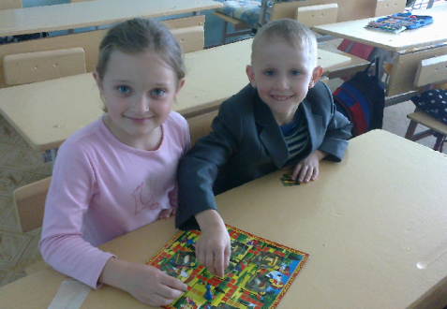
З переходом із умов гри до умов навчальної діяльності настає в житті дитини переломний момент. Нове становище дитини в суспільстві визначається тим, що вона просто йде з дитячого садка до школи, а тим, що навчання для неї стає віднині обов’язковим.
За результат свого навчання дитина нестиме відповідальність перед вчителем, школою й своєю сім’єю. Тепер дитина мусить дотримуватись однакових для всіх школярів правил. І тут на допомогу учням і мені знову приходить гра. Адже діти мають змогу самостійно (без допомоги дорослих) розподіляти ролі, контролювати один одного, стежити за точністю виконання того чи іншого завдання. Дитина виконує роль, яку взяла на себе, враховуючи свій досвід.
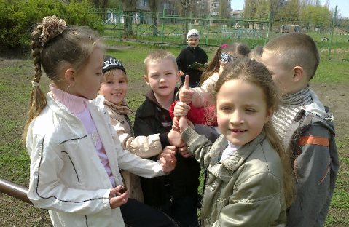
Гра дарує щохвилинну радість, задовольняє актуальні невідкладні потреби, а ще – спрямована в майбутнє, бо під час гри я у дітей формую і закріплюю властивості, вміння, здібності, необхідні їм для виконання соціальних, професійних, творчих функцій у майбутньому. І скрізь, де є гра, панує здоров’я, радість дитячого життя.
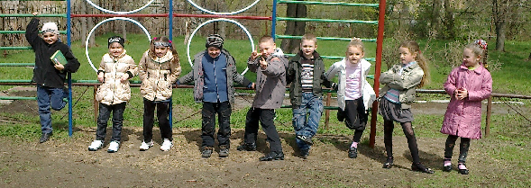
Важливою являється виховна сторона. Гра вимагає від дітей уяви, вміння швидко знаходити правильне рішення.
В початкових класах я постійно використовую гру, тільки гра дає змогу легко привернути увагу і тривалий час підтримувати в учнів інтерес до важливих і складних предметів, властивостей і явищ, на яких у звичайних умовах зосередити увагу всіх учнів не завжди вдається.
2.1. Групи ігор.
Всі ігри, які можуть мати орієнтацію на виховання у молодших школярів естетичної чуйності до природи, я поділила на три групи.
Перша група – ігри, спрямовані на розвиток здатності молодших школярів розрізняти різноманіття зовнішніх виразних властивостей природних об’єктів і явищ.
Пропоную таку підбірку ігор до першої групи: “Впізнай по голосу”, “Що ти чуєш за вікном?”, “Кольори”, “Яких кольорів більше?”, “Відмінки”, “Кого (що) тобі нагадують ці звуки”, “Хто як рухається”, “Зоопарк”, “Чарівне листя”, “Що змінилось?”, “Зайвий колір”, “Зайвий звук”, “Картина за вікном” та ні. Майже всі запропоновані ігри передбачають виявлення школярами однієї зовнішньої виразної властивості природи. Наприклад, під час гри “Впізнай по голосу” молодші школярі після ознайомлення із записами чи імітацією “голосів” природи мають визначити, який природний об’єкт може утворювати подібні звуки (група звуків відповідає співу птаха, голосу тварин, шелесту трави і листя, шуму води і вітру). Гра розвиває здатність школярів розрізняти звук та групи звуків за висотою, силою, ритмічною організацією, тембровим забарвленням, диференціювати звуки природи. Такі ігри за правильного введення у виховний процес розвивають спостережливість, розширюють коло сприйняття естетично цінних об’єктів природи, сприяють формуванню у дітей потреби у спілкуванні з природою.
Друга – ігри, пов’язані із вдосконаленням уміння ставити себе на місце іншого, виявляти співчуття. Як ігри другої групи використовую такі: “Визнач настрій”, “Дикі та домашні тварини”, “Незавершене оповідання”, “Незвичайна ситуація”, “Озвучення картини” тощо. Вони орієнтовані на формування умінь розрізняти і розуміти емоційні етапи товаришів, однолітків, дорослих, пізніше – звірів, птахів, рослин; створювати образи, передавати їх за допомогою різних засобів художньої виразності. Наприклад, гра “Дикі та домашні тварини” спрямована на розвиток здатності виявляти характерне у рухах, особливості поведінки тварин; одухотворення природних об’єктів.
Третя – ігри, які сприяють розвитку у школярів сприйнятливості до зовнішньої виразності в природі і здатності виявляти співчутливі реакції стосовно до антропоморфізованих природних об’єктів.
Ігри третьої групи закріплюють знання й уміння, набуті під час виконання ігор перших двох груп. Під час ігор “Дивна подорож до лісу”, “Гра в лісових мешканців”, “Подорож до країни Див” тощо, молодші школярі виявляють свою чутливість до природи, здатність до емоційної децентрації, створення образів, естетичної оцінки природних об’єктів і явищ з точки зору їх виразності.
Введення таких ігор сприяє формуванню в дітей елементів еколого-естетичної культури.

2.2. Гра до теми “Слова, що означають ознаки предметів”.
Також гра допомагає розвивати творчу уяву та творчі здібності дитини. У 2 класі під час самопідготовки до дітей з’явився казкар-чарівник.
- Не за горами високими, не за лісами густими, не за морями глибокими, а десь тут, недалеко, була невеличка казкова держава. Були там люди щасливі, бо вміли помічати красу земну: небо голубе, хмари біленькі, першу зелень і дощик сріблястий, - все навколо викликало у них радість, захоплення. Королева Веселка сіяла в душі людей почуття доброго і прекрасного.
- Одного разу трапилась біда. Злий – презлий чарівник відняв у людей радість. Він розсіяв, розвіяв усі кольори добра і радості.
Казкар-Чарівник:
- Діти, я отримав від мешканців казкової держави лист-прохання. Послухайте й допоможіть їм. Введіть у текст слова – ознаки.
(На кожній парні – листочки з творчим завданням (діти працюють в парах.)
Не впізнати …чарівного лісу. …Пожовклі листочки тріпочуть на …сильному вітрі. …різнобарвне листя застелило …нашу землю. Виглядають …червоні шапочки грибів. А під берізкою сховалися …малесенькі грибки на … тоненьких ніжках.
2.3. Гра до теми «Звірі».
При формуванні природничих понять, зокрема під час вивчення теми “Звірі”, використала гру “Хто де живе?”.
(На дошці записано дві моделі слів.)
Хто живе? Де живуть?
Кріт Барліг
Ведмідь Дупло
Білка Гніздо
Горобець Нірка

Висновки

Роки дитинства – це перш за все
Виховання серця.
Виховання – це не поєднання
заходів і прийомів, а мудре
спілкування дорослого із живою
душею дитини.

Василь Сухомлинський

Таким чином, культурологічними засадами спадщини В.О.Сухомлинського були народні, а саме, українські традиції, на яких будувався ввесь навчально-виховний процес. Передусім це сприяло вихованню патріота і громадянина та збереженню і розвитку українських традицій, культури в умовах тоталітарного суспільства. Розроблена Василем Олександровичем концепція виховання, яка випливає з народних глибин, була природною для української дитини. Вона виходила за межі радянської ідеології і стала своєрідним містком у майбутнє.
Розглядаючи вищезгадані питання, можна прийти до висновку, що потреба у грі ніколи не зникне в людини. Для дитини особлива цінність гри полягає не тільки в тому, що вона дає їй можливість як загального, так і фізичного, духовного зростання, а й у плані підготовки до різних сфер життя. Гра для дитини, особливо в молодшому шкільному віці, наділена ще й дослідницьким змістом, який дає змогу моделювати все те, що існує поза грою. Саме через гру дитина швидше знайомиться з правилами та нормами спілкування з оточенням – із світом природи, з людьми; швидше опановує навичок і звичок культурної поведінки.
Будь-яка інструментовка ігор виправдана ще й психологічно: у грі дитина безтурботна, психологічно розкута і більше, ніж коли-небудь, здатна на повне вираження свого індивідуального “Я”. Важливим стає таке завдання для вчителів початкових класів та вихователів: дати можливість кожній дитині через гру самовиразитися, самореалізуватися, як у процесі навчання так і в позаурочний час.

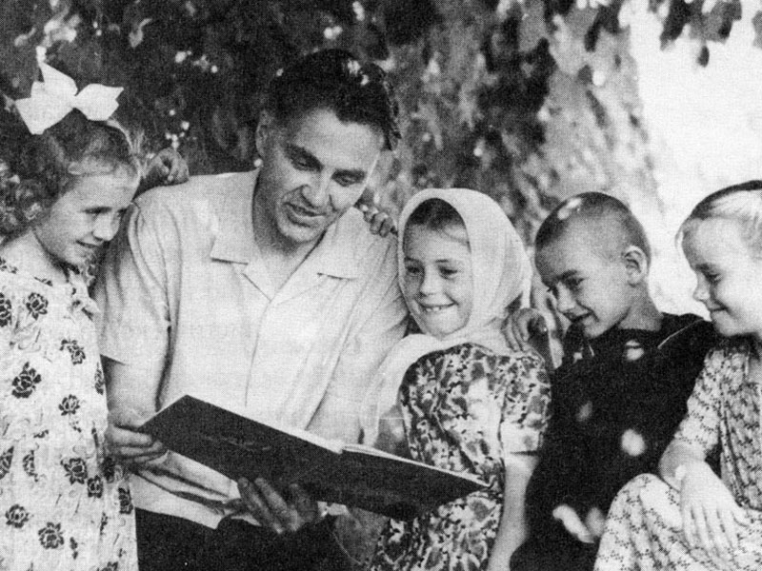

Використана література

- Сухомлинський В.О. Вибрані твори в 5-ти т. – Т. 1. – К.: Радянська школа, 1976. – 654 с.
- Сухомлинський В.О. Вогнегривий коник: Казки. Притчі. Оповідання. – К.: Вікар, 2008. – 200 с.
- Сухомлинський В.О. Гаряча квітка: Оповідання і казки. – К.: Веселка, 1978. – 104 с.
- Сухомлинський В.О. Чиста криниця: Казки, оповідання, етюди. – К.: Веселка, 1993, - 287 с.

